·

**滨江学院**

**学年论文（设计）**

**题 目**  房产中介信息管理系统设计与实现

**院 系** 滨江学院

**专 业** 计算机科学与技术

**学生姓名** 盛嫣然

**学 号** 20132308019

**指导教师** 李振宏

**职 称** 副教授

**二Ｏ一六年 十一 月 二十二 日**

# 房产中介信息管理系统设计与实现

盛嫣然

南京信息工程大学滨江学院计算机科学与技术，南京 210044

摘要：随着科技水平的不断发展以及互联网的不断扩大，利用互联网等手段进行销售楼房已经成为未来发展的一大趋势。房产信息网的系统设计是基于JSP技术的，它具有灵活的一体化发展战略，圆满完成了整个系统的全面设计。该系统采用标准的MVC三层架构，包括表示层、控制层和业务层三个部分，降低了系统开发的复杂性。主要采用JSP技术开发，提高系统的运行性能和安全性，并且易于维护和操作。

关键词：房产信息网；B/S 模式；MVC；JSP；

**The design and implementation of real estate agents information management system**

Shengyanran

Computer science and technology,Binjiang College Nanjing University of Information Science and Technology, Nanjing 210044

**Abstract:** with the continuous development of science and technology and the continuous expansion of the Internet, the use of the Internet and other means to sell the building has become a major trend in the future development. Real estate information network system design is based on JSP technology, it has a flexible integration development strategy, the successful completion of the overall system of the overall design. The system uses the standard MVC three tier architecture, including the presentation layer, the control layer and the business layer three parts, to reduce the complexity of the system development. Mainly uses the JSP technology development, enhances the system the operation performance and the security, and is easy to maintain and operate.

**Key words:** real estate information network; B/S model; MVC; JSP;

**目 录**

1 绪论 1

1.1 课题研究背景 1

1.2 课题研究意义 1

1.3 本课题主要工作 1

2 可行性分析及需求分析 2

2.1 系统总体目标 2

2.2 系统可行性分析 2

2.2.1 操作的可行性分析 2

2.2.2 可行性分析 2

2.2.3 技术可行性分析 3

2.3 系统功能需求分析 3

2.4 系统非功能需求分析 3

2.5 系统开发环境与开发工具 4

3 系统总体设计 4

3.1 设计目标与原则 4

3.2 系统架构设计 5

3.2.1 总体架构设计 5

3.3 数据库设计 6

3.3.1 数据库的选定 6

3.3.2 数据库概念模型设计 7

3.3.3 数据库逻辑设计 9

4 系统详细设计与实现 11

4.1 系统登录实现 11

4.2 系统功能模块实现 12

4.2.1 楼房信息管理模块的实现 12

4.2.2用户信息管理模块的实现 15

4.2.3 留言板模块的实现 18

5 结束语 18

参考文献(References) 19

**致谢** 20

# 1 绪论

## 1.1 课题研究背景

随着房地产行业不断地发展，传统房地产销售模式已经不能适应房地产行业发展的需要，以互联网为突破口，以电商为契机，进行网上楼房销售的营销模式成为当前主流模式。网上售楼系统代替原有的实体售楼处，实现以网络为中心的面对面楼房销售功能。在运营成本方面，传统建筑商因企业成本高、规模小，品种少已经阻碍了楼房市场的发展，而网络售楼系统是虚拟的软件环境，免去了实体店面的建造费或租金等；在营销效率方面，网络售楼系统可以实现全天候24小时的在线服务，是永不关门的销售中心；在受众方面，面向的是全国更多的网民，而非单单一个城市的居民。网络售楼的优势显而易见，它不需要店铺和庞大的销售网络，通过在网上直接订购、支付、结算，减少了中间的环节和开支，它以成本低，楼房数量多、品种齐全而备受消费者的青睐[1]。

## 1.2 课题研究意义

无论是出于仿效，还是迫于竞争，国内一些大型房地产商已经开始加入网上售楼的行列，如碧桂园售楼系统，其他房地产也已相继加入网上销售楼房的竞争中，因此我们很容易能看出未来国内网上售楼系统将逐步取缔传统售楼方式。

当今社会，随着房地产企业规模不断扩大，有关服务的各种信息也成倍增长，利用电脑的先进管理手段，把售楼人员从一大堆合同中解放出来，将楼盘的销售推向“无纸化”已经成了解决当前房地产售楼管理的当务之急。同时，面对庞大的楼盘信息量，客户直接在网上就可以实现楼盘信息等全方位全天候地查看与比较，通过在网上直接订购、支付、结算，既减少了房地产商在中间的环节的开支，又给客户提供了方便[2]。

## 1.3 本课题主要工作

在本文中，基于开发面向对象软件的过程中，对系统的需求分析以及具体实施过程都进行了较为完善的介绍，在本文中本人的具体工作如下：

1.对系统进行需求分析。对房产信息网的需求进行分析以了解系统的基本特征和想要实现目标，并且对系统用户的特性进行分析，并分析业务流程以及梳理系统非功能性需求和功能需求。

2.选择适当的技术解决方案。搭建一个系统开发平台，并对系统实施所涉及到的关键技术进行研究。根据实际、开放以及开源的原则，设计出既能够保证需求，而且开放源代码的以及可扩展的架构体系[3]。

3.系统的设计和实施。该系统的设计原则基于MVC的设计思想，使得系统中，业务逻辑和数据存储在一个单独的状态下。详细研究系统的业务流程、用户角色，以此为基础对系统的机构进行设计，并对系统的详细实现过程进行介绍[4]。

4.测试系统。在本文中，对系统的详细测试过程进行了介绍。

# 2 可行性分析及需求分析

## 2.1 系统总体目标

（1）数据共享

推进售楼信息网的数据校验和数据共享规范化和制度化建设，对售楼信息网数据查询的精度和效率进行提升。

（2）实现了售楼信息网业务的各种功能

系统主要实现了网站简介、联系我们、新闻信息、楼房信息管理、留言板管理、会员管理、楼房地区管理、楼房类型管理、楼房户型管理、楼房价格管理、修改个人信息、修改登录密码等功能模块。

（3）实行现代化的管理手段

该系统应具有界面清晰，操作简便；不同系统的用户应该有不同的操作权限；该系统必须有一个数据库备份和恢复功能，提高了数据的安全性。该系统应该是基于网络的系统，只需要有一台能够联网的设备就可以实现对网站的管理。

## 2.2 系统可行性分析

### 2.2.1 操作的可行性分析

系统的登录界面简单和友好，采用常见的界面窗口的登录界面，而网站的开发则采用的是较为常用的JSP技术。这些策使得用户不需要很长的时间就能够快速熟悉系统，并掌握系统的操作方法。此外，为了方便系统管理维护人员，用户登录系统后会给出了一些提示，使得整个系统更加人性化，用户操作更简单方便[5]。

### 2.2.2 可行性分析

企业要长期生存，你必须先有一个良好的企业文化，其次需要有一个完善的管理，再采用科学的方法实现可持续发展，最后还要与时俱进，不断改革，使企业的公司的时间去适应社会的变化。最重要的是要确保科学的管理方法，为企业获得长远发展的竞争力提高的唯一途径。

### 2.2.3 技术可行性分析

（1）硬件可行性分析

系统的硬件要求方面不存在特殊的要求，只需要在普通的硬件配置就能够轻松的实现，只是需要确保系统的正常工作即可，以及拥有较高的效率。如果有特别低的硬件，它可以导致系统的低性能以及效率低，从而导致整个网站的运行不顺畅。以目前普遍的个人计算机的配置而言，这是十分容易实现的 。因此，本系统的开发在硬件方面是可行的。

（2）软件可行性分析

Java语言提供了一个共同的机制类似的借口动态模型，设计更集中。另外，在使用Java语言可以很容易实现模块化和存储信息。此外，代码复用，也可以很好的体现。因此，考虑到系统的实际情况，选择JAVA作为本系统开发语言的时候。通过上述分析，该系统的设计实现在软件方面是可行的[6]。

因此，我们进行了三个方面的可行性研究，可以看出，该系统的开发是没有问题的。

## 2.3 系统功能需求分析

系统主要实现了网站简介、联系我们、新闻信息、楼房信息管理、留言板管理、会员管理、楼房地区管理、楼房类型管理、楼房户型管理、楼房价格管理、修改个人信息、修改登录密码等功能模块。

## 2.4 系统非功能需求分析

（1）可靠性需求

可用性：一般用户按照网站提小便可完成日常操作，界面设计合理，使用方便。扣除维护时间，系统通常提供服务时间的百分比应为95%以上。

平均故障间隔时间(MTBF)：6个月，支持7*24小时的服务。

平均修复时间(MTTR)：系统发生故障后用于修复的平均暂停运转时间为2小时。

（2）可支持性需求

本系统为B/S结构型的应用程序，只需在服务器端进行部署，客户端通过浏览器就可访问。因此，当程序有更改时只需要对服务器端更新即可，用户自动访问到最新版本的应用程序[7]。

（3）完整性需求

要求各种楼房信息记录的完整性，楼房信息记录内容不能为空，各种数据间联系应保持正确性，目相同的数据在不同记录中的一致性。

（4）性能需求

页面响应时问应该在3秒以内，最长不能超过4秒;系统可同时容纳1000个客户在线访问。

（5）精度需求

系统的部分功能对数据的精确度有所要求，对于系统的浮点型数据，其数据精确度应精确到小数点后2位。

（6）易用性需求

使用者掌握该系统所需的培训时间不超过一周;界面设计应为友好、简洁、易用的可视化操作界面；目有相应的操作提示与帮助。

（7）安全性需求

系统应设置访问用户的标识以鉴别是否是合法用户，并要求合法用户设置其密码，保证用户身份不被盗用。同时，系统应对不同的数据设置不同的访问级别，限制访问用户可查询和处理数据的类别和内容，分别为每类角色设置具有访问不同资源的权限。

## 2.5 系统开发环境与开发工具

系统开发环境主要从开发平台、开发语言、所使用的数据库软件、设计工具以及辅助工具等几个方面来介绍。

开发平台：Myeclipse 9.0

开发语言：Java + JDK1.6

数据库软件：MySQL 6.0

设计工具：Rational Rose 2007、PowerDesigner

辅助工具：PL/SQL Developer

# 3 系统总体设计

在设计体系的时候要做到全方位的站在客户的立场上考虑问题，让最终的产品能够顺应大众用户的需求；同时也是为了给企业自身内部的发展埋下伏笔。这一章节将重点突出对于体系的结构框架的设计描述上，以详细的标明每一个数据库的主体结构框架。

## 3.1 设计目标与原则

系统的架构设计，要能够反映出用户与整个系统模块的接口之间存在有效互动，而且应该是非常清楚的，从而才能够保障在后期系统真正实现的时候数据的扩展性和安全性，只有设计出的系统实现这个目标才能有一个更好的扩展空间量，以适应企业未来的发展。

1.整个系统的设计中，系统必须满足以下要求：

（1）数据安全性

存储有关隐私权的房产信息网问题的系统数据，需要确保数据的安全性，在网站设计时必须要采取安全防范措施，以解决潜在的安全问题[8]。

（2）易用性

在用户权限范围内，可在一个统一风格的界面内即可完成相关的所有业务流程操作或者获取所有相关信息，大大提高操作员的工作效率和易用性，灵活应用本系统。

（3）柔软性

由于这个房产信息网涉及到范围广泛的业务，设计出的系统必须能够处理接受变化的能力。

（4）扩展性

随着房产信息网管理需求的不断变化，房产信息网必然涉及到业务更新及扩展，这就要求在设计之初就应该考虑良好的可扩展性方案。

2.从实用的角度来看，系统必须满足系统的以下原则：

（1）可靠性

在实际使用的过程中系统都会设计到很对需要进行保密的数据，系统出现一些漏洞将这些信息泄露出去将会对用户产生很大的损失，所以我们必须大力确保系统是可靠的。

（2）后期维护保障性

在设计中将充分考虑维护工作的需要，通过分层的体系架构、标准化设计思想等，使系统架构在代码上具有良好的可读性与可维护性，大幅度提高系统维护效率，降低维护工作复杂度及维护成本。

（3）经济效益

由于这是一个商业网站，设计网站的目的是为了更好的进行获利，因此需要对系统开发的成本和效益进行考虑。

## 3.2 系统架构设计

### 3.2.1 总体架构设计

系统架构的整体设计是一个将一个庞大的任务细分为多个小的任务的过程，这些小的任务分段完成后，组合在一起形成一个完整的任务。它具体的工作步骤是：

1）系统被分解多个子模块

2）对各个子模块的功能进行预先的设计

3）对各个子模块之间的逻辑关系进行设计

4）对各个模块的界面以及模块间信息的传输进行设计

在整个设计过程，以确定可能的具体方案达成每一个小的最终目标，对于每一个小的目标而言，我们必须先了解一些相关的需求分析的信息。然后对系统进行初步的设计，并对其逐渐进行优化，设计出一个具体可实现的系统框架[9]。如图3-1所示为系统的功能模块图。

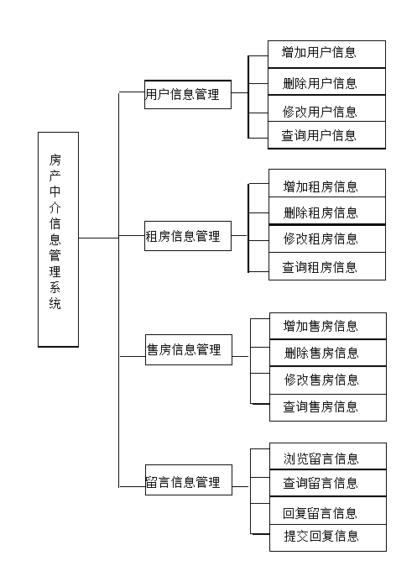

图3-1系统总体功能模块图

由图 3-1 分析所示，系统主要实现了用户信息管理、租房信息管理、售房信息管理、留言信息管理等功能模块。

## 3.3 数据库设计

### 3.3.1 数据库的选定

目前主流的大型数据库的Oracle，SQL服务器，MySQL和Access等本系统是一个相对较小的系统，因此选择了MySQL的[10]。 MySQL是一个关系数据库中，关系型数据库引擎进行数据和结构数据，以提供更安全可靠的存储功能。 MySQL来微软的Visual Studio，Microsoft Office系统和新的开发工具包（包括商业智能开发套件），可以有效地整合[11]。

### 3.3.2 数据库概念模型设计

数据库概念模型即系统的实体—关系模型。房产信息网的整体E-R图如图3-2所示。

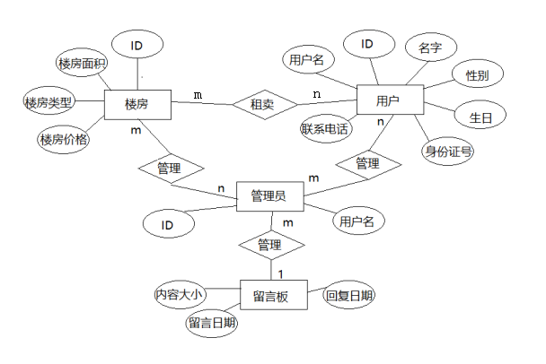

图3-2 房产信息网的整体E-R图

然后根据具体的功能需求，对本系统的E-R图进行细化从而得到几种实体-关系模型，以下为部分实体-关系模型。

（1）系统使用用户实体，如图3-3所示。

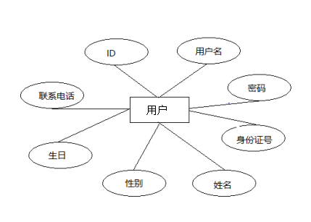

图3-3会用户实体图

（2）租房信息类实体图，如图3-4所示。

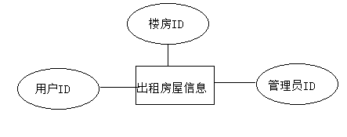

图3-4 租房信息类实体图

（3）售房信息类类实体图，如图3-5所示。

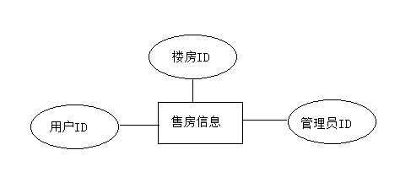

图3-5 售楼信息类实体图

1. 留言类实体图，如图3-6所示。

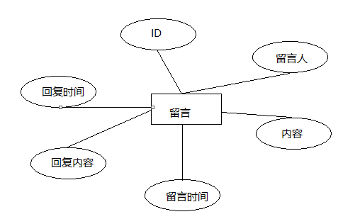

图3-6 留言类实体图

1. 管理员实体图，如图3-7所示。

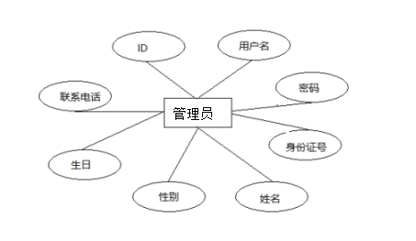

图3-7 管理员实体图

1. 房源类实体图，如图3-8.

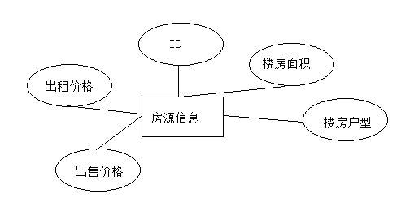

图3-8房源实体图

### 3.3.3 数据库逻辑设计

本系统主要用到了多张数据表，部分表单如下。

1、系统使用用户信息表

表2-1 系统使用用户信息表

|  |  |  |  |
| --- | --- | --- | --- |
| 字段名称 | 数据类型 | 长度 | 是否为空 |
| uid | int | 11 | 否 |
| uname | varchar | 255 | 否 |
| upass | varchar | 255 | 否 |
| utype | varchar | 255 | 否 |
| tname | varchar | 255 | 是 |
| sex | varchar | 255 | 是 |
| birth | datetime | 255 | 是 |
| linkphone | varchar | 255 | 是 |
| sfid | varchar | 255 | 是 |

2、楼房信息表

表2-2 楼房信息表

|  |  |  |  |
| --- | --- | --- | --- |
| 字段名称 | 数据类型 | 长度 | 是否为空 |
| rid | int | 11 | 否 |
| mcontent | varchar | 255 | 是 |
| savetime | datetime | 255 | 是 |
| recontent | varchar | 255 | 是 |
| resavetime | varchar | 255 | 是 |
| zprice | int | 11 | 否 |
| sprice | int | 11 | 否 |
| size | float | 15 | 否 |
| type | varchar | 255 | 否 |

3、留言信息表

表2-3 留言表

|  |  |  |  |
| --- | --- | --- | --- |
| 字段名称 | 数据类型 | 长度 | 是否为空 |
| id | int | 11 | 否 |
| title | varchar | 255 | 是 |
| filename | varchar | 255 | 是 |
| content | varchar | 255 | 是 |
| author | varchar | 255 | 是 |
| source | varchar | 255 | 是 |
| docname | varchar | 255 | 是 |
| infob | varchar | 255 | 是 |
| infotype | varchar | 255 | 是 |
| savetime | datetime | 255 | 否 |

1. 租售房屋信息表

表2-4 租售房屋表

|  |  |  |  |
| --- | --- | --- | --- |
| 字段名称 | 数据类型 | 长度 | 是否为空 |
| uid | int | 11 | 否 |
| rid | int | 11 | 否 |
| utype | varchar | 255 | 否 |

# 4 系统详细设计与实现

服务器端程序采用JDBC来访问数据库

## 4.1 系统登录实现

系统登录流程如图4-1所示。

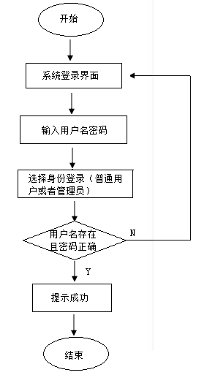

图4-1 系统登录流程图

## 4.2 系统功能模块实现

系统主要实现了用户信息管理、租房信息管理、售房信息管理、留言信息管理等功能模块。功能模块较多以下选取部分功能的实现进行介绍。

### 4.2.1 楼房信息管理模块的实现

楼房信息管理模块主要实现管理员对楼房信息的添加、删除、修改、查询等功能，楼房信息管理录入流程图如图4-2所示。

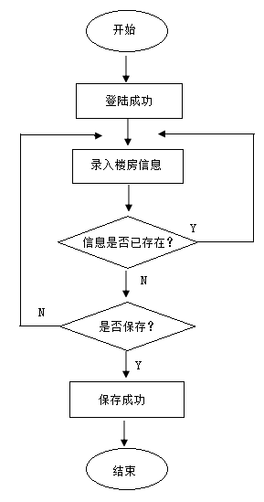

图4-2 楼房信息录入流程图

楼房信息修改流程如图4-3所示：

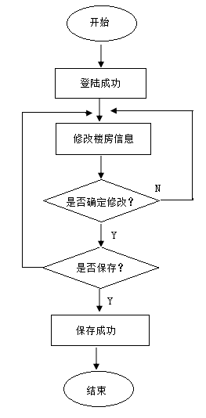

图4-3 楼房信息修改流程图

楼房信息删除流程如图4-4所示：

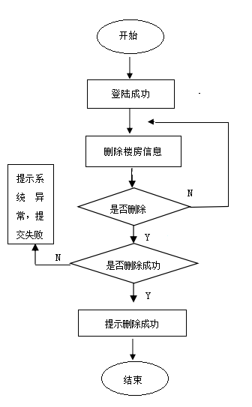

图4-4 楼房信息删除流程图

楼房信息查询流程如图4-5所示：

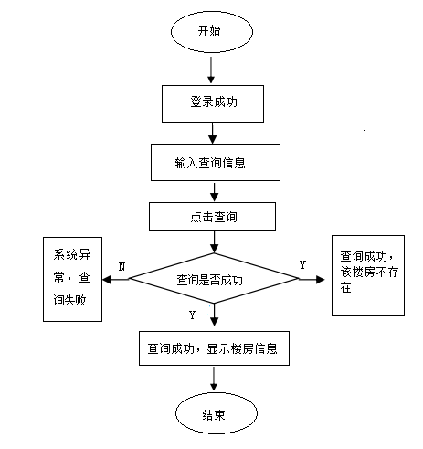

图4-5 楼房信息查询流程图

### 4.2.2用户信息管理模块的实现

用户信息管理模块主要实现管理员对用户信息的添加、删除、修改、查询等功能，用户信息管理录入流程图如图4-6所示。

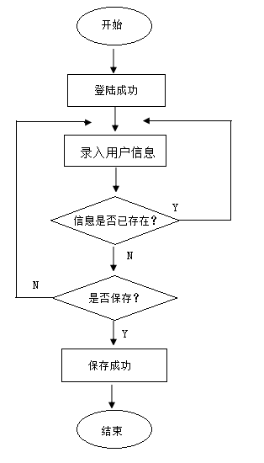

图4-6 用户信息录入流程图

用户信息修改流程如图4-7所示：

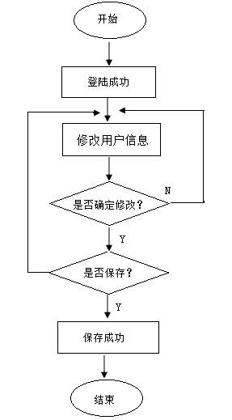

图4-7 用户信息修改流程图

用户信息删除流程如图4-8所示：

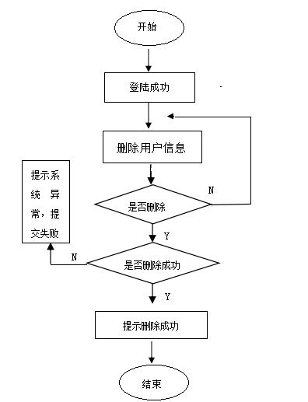

图4-9 用户信息删除流程图

用户信息查询流程如图4-10所示：

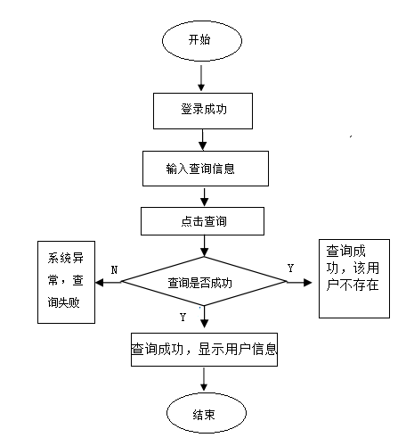

图4-10 用户信息查询流程图

### 4.2.3 留言板模块的实现

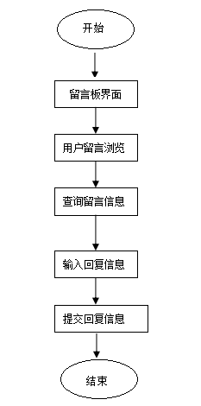

图4-6 留言板模块实现界面

# 5 结束语

此时项目已经完成，即使实施的时间不是很长，但是这个过程中需要准备很长的一段时间去对系统设计开发所实际到的技术进行学习。在学习的过程中，我逐渐认识得到了我自身存在的一些不足。对于一些控制是必要的应用技能，能够理解，通过探索和参考MSDN的过程中仅仅是一个掌握了常用的性能和控制方法，我觉得挺容易的。从该系统中，系统的分析和设计的调查数据。很显然，该系统仍有很多不成熟，在系统设计过程中有许多技术缺陷存在。在设计的过程中也涉及到了很多自己无法解决的问题，主要通过找专业的网站和论坛来解决这些问题，对于圆满完成我的设计，他们也贡献了很大一部分力量。

由于该系统的容量有限开发，完成基本功能的一部分而已，一些真正有用的功能，设计实现的还是不完美，界面设计也不是漂亮。但是，这个作为我本人单独开发的网站能够稳定的运行，还是让我感到十分欣慰的。

在系统设计的过程中还遇到的一个问题就是，自己的英语水平还有待提高，很多关于网站开发技术的资料都是英文的文献，完全依靠自己的英语水平完全无法看懂。虽然认识到英语能力的高低直接影响到系统的开发。经过编程工作的学习让我有了更多的信心，我相信在未来的路上，我会走的更好。

# 参考文献(References)

[1] 杨洋. 基于. NET 的人事房产信息网的设计与开发[J]. 计算机与现代化, 2011 (9): 36-39．

[2] 吴文. 基于 JAVA 的机房应用房产信息网[J]. 池州学院学报, 2012 (6): 41-43.

[3] 李金海,张景元.Struts,Spring 和 Hibernate 的 J2EE 架构的研究和实现[J].山东理工大学学报(自然科学版)2006,(06).

[4] 孙卫琴：《精通Hibernate：Java对象持久化技术详解》[M].电子工业出版社出版

[5] 严士超, 果莉, 李明, 等. 基于泛在网技术的实验室智能门禁房产信息网的研究[J]. 实验技术与管理, 2014, 31(5): 162-163．

[6] 邬继成.J2EE 开源编程精讲15讲[M]，电子工业出版社,2008.1:41-114.

[7] 夏昕, 曹晓钢 , 唐勇. 深入浅出Hibernate[M].电子工业出版社, 2003-6.

[8] 蒋宗礼，马涛，唐好魁，闫明霞等．数据库技术及应用（第2版）［M］．电子工业出版社，2010：43－65．

[9] 刘瑞新，张兵义．大学计算机规划教材：SQL Server数据库技术及应用教程［M］．电子工业出版社，2012，8．

[10] 唐汉明,翟振兴,兰丽华,关宝军,申宝柱.深入浅出MySQL数据库开发、优化与管理维护[M].人民邮电出版社出版,2006-2.

[11] 李盛恩，王珊．数据库基础与应用（第二版）［M］．北京：人民邮电出版社，2009：14－78．

# **致谢**

感谢老师在我论文选题、论文框架，论文内容、甚至到参考文献、论文格式等细节上，都给予了细致的指导，提出了很多宝贵的意见和建议。您渊博的知识、开阔的视野和敏锐的思维给了我深深的启迪。正是在老师的精心指导下我才完成了我的论文。

同时，感谢一直以来我的朋友以及班上的同学对我的学习，生活的支持和关心。大家真心相待，和睦共处，正是有了你们的陪伴，我才不至于在求学的路上感到孤独。

最后，我要向百忙之中抽时间对本文进行审阅的各位老师表示衷心的感谢。